立体动态的污水处理厂中控系统

系统演示书
进入操作系统后，自动进入立体动态的污水处理厂中控系统。
图中的提升泵的运行状态是通过叶轮的状态表示。在提升泵运行时，叶轮转动；停止时，叶轮不动。
点击相应的设备标签，可以弹出对话框，对对应的设备进行状态查看和控制。
下图为粗格栅/进水泵房监控画面。
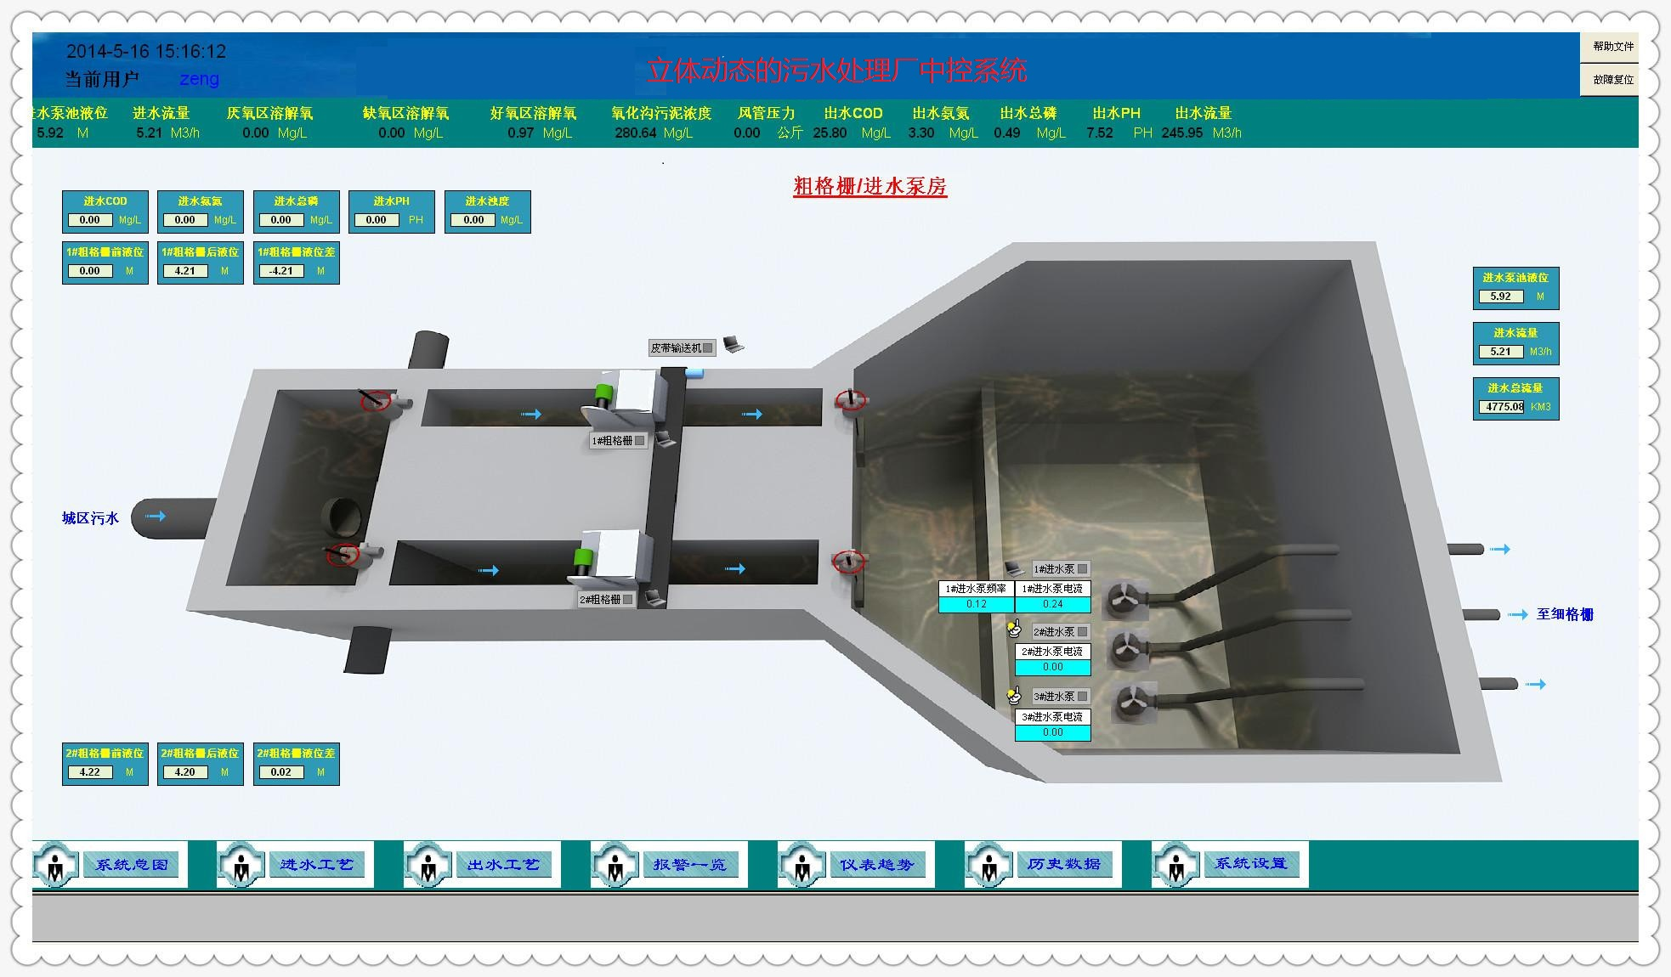

下图为细格栅/旋钮沉砂池监控画面。
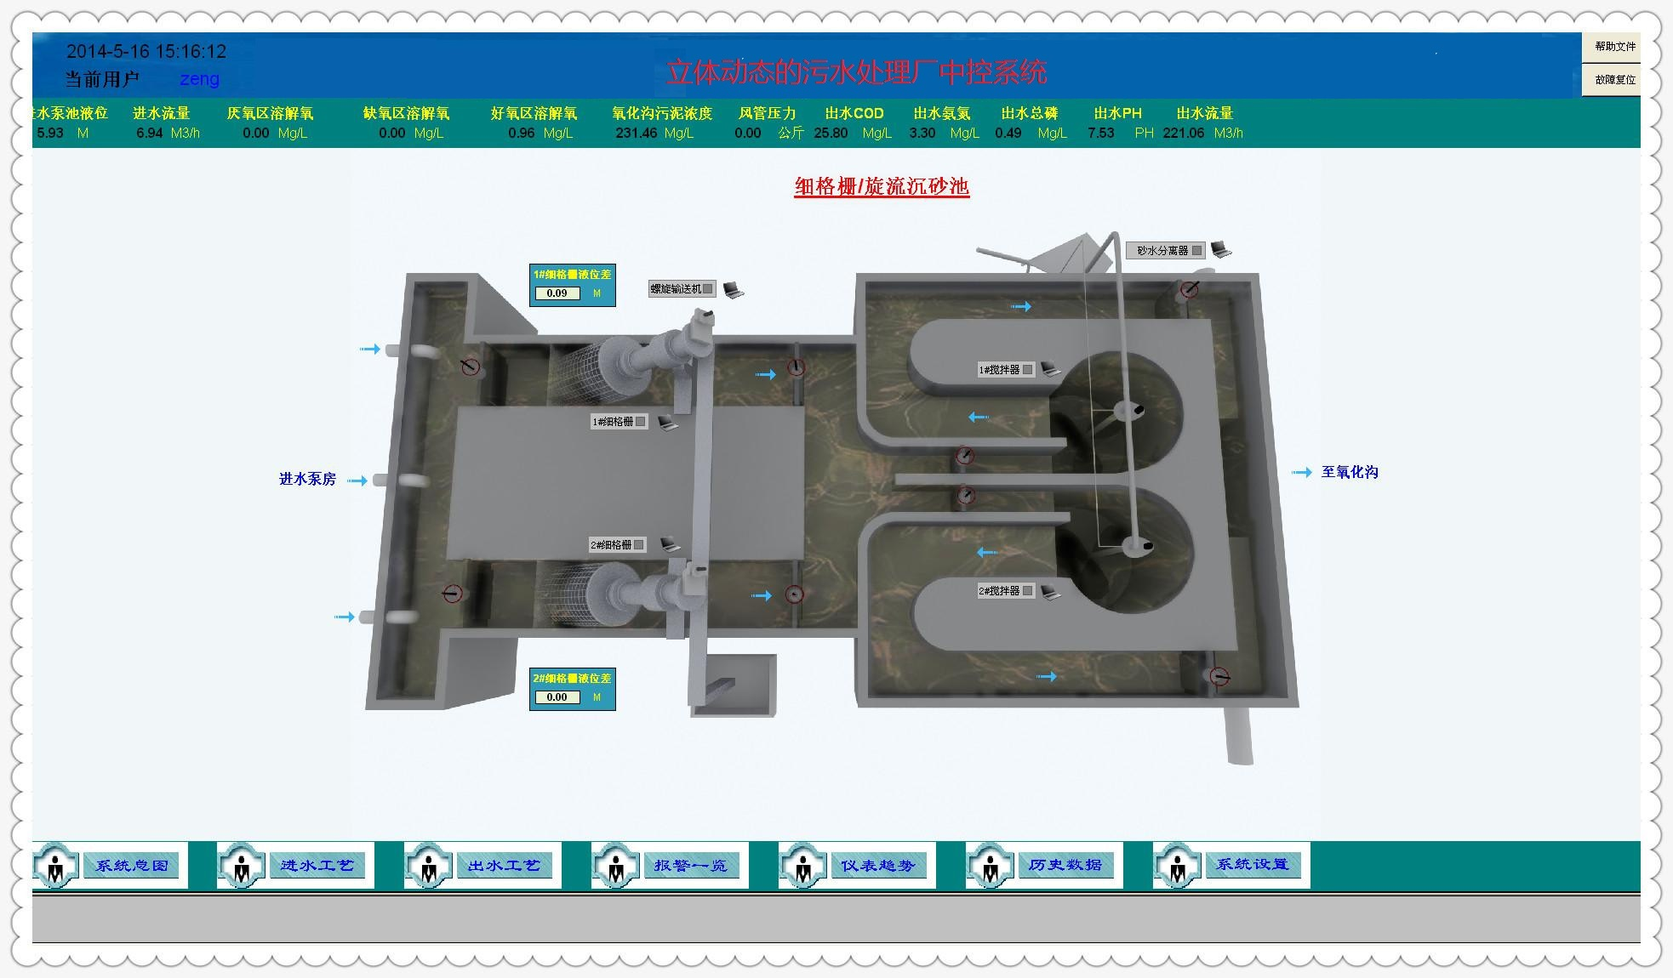
下图为氧化沟/鼓风机房监控画面。
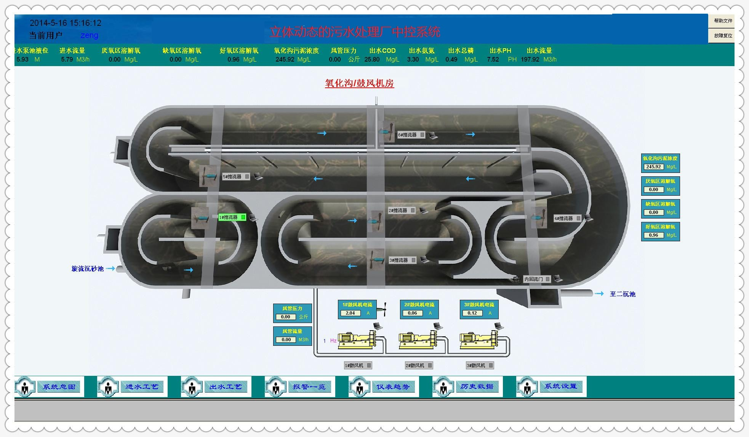
下图为回流污泥泵与二沉池监控画面。
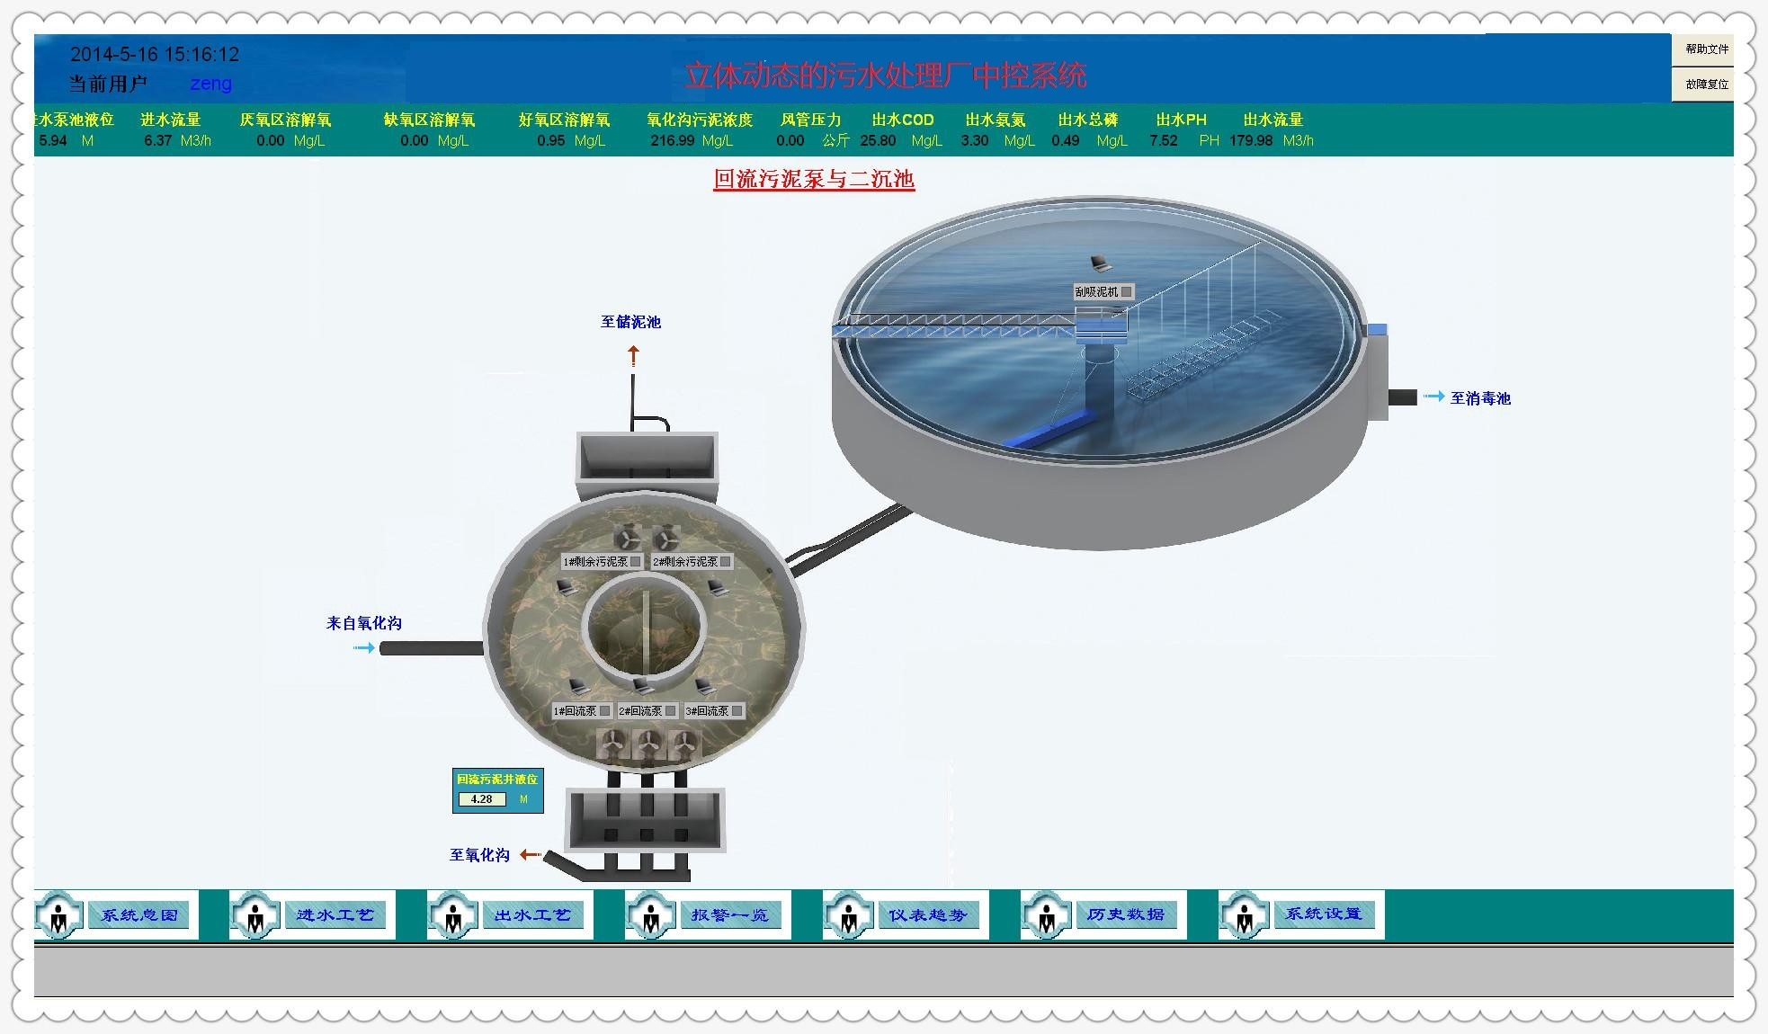
下图为出水消毒池监控画面。
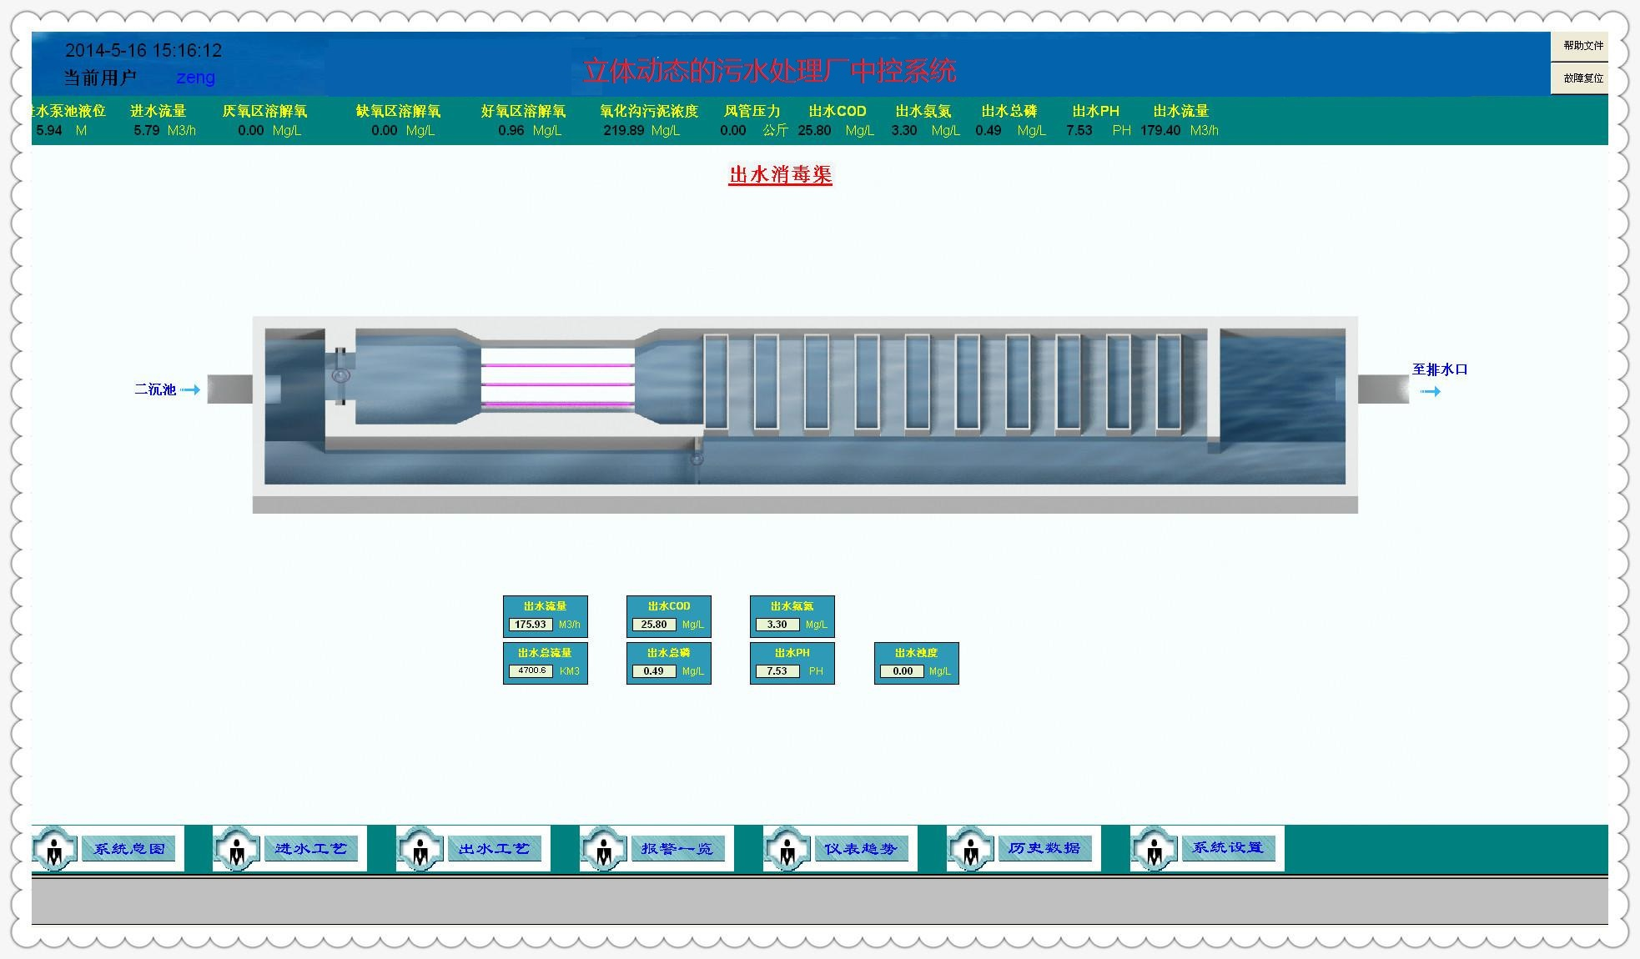
下图为污泥脱水机房监控画面。
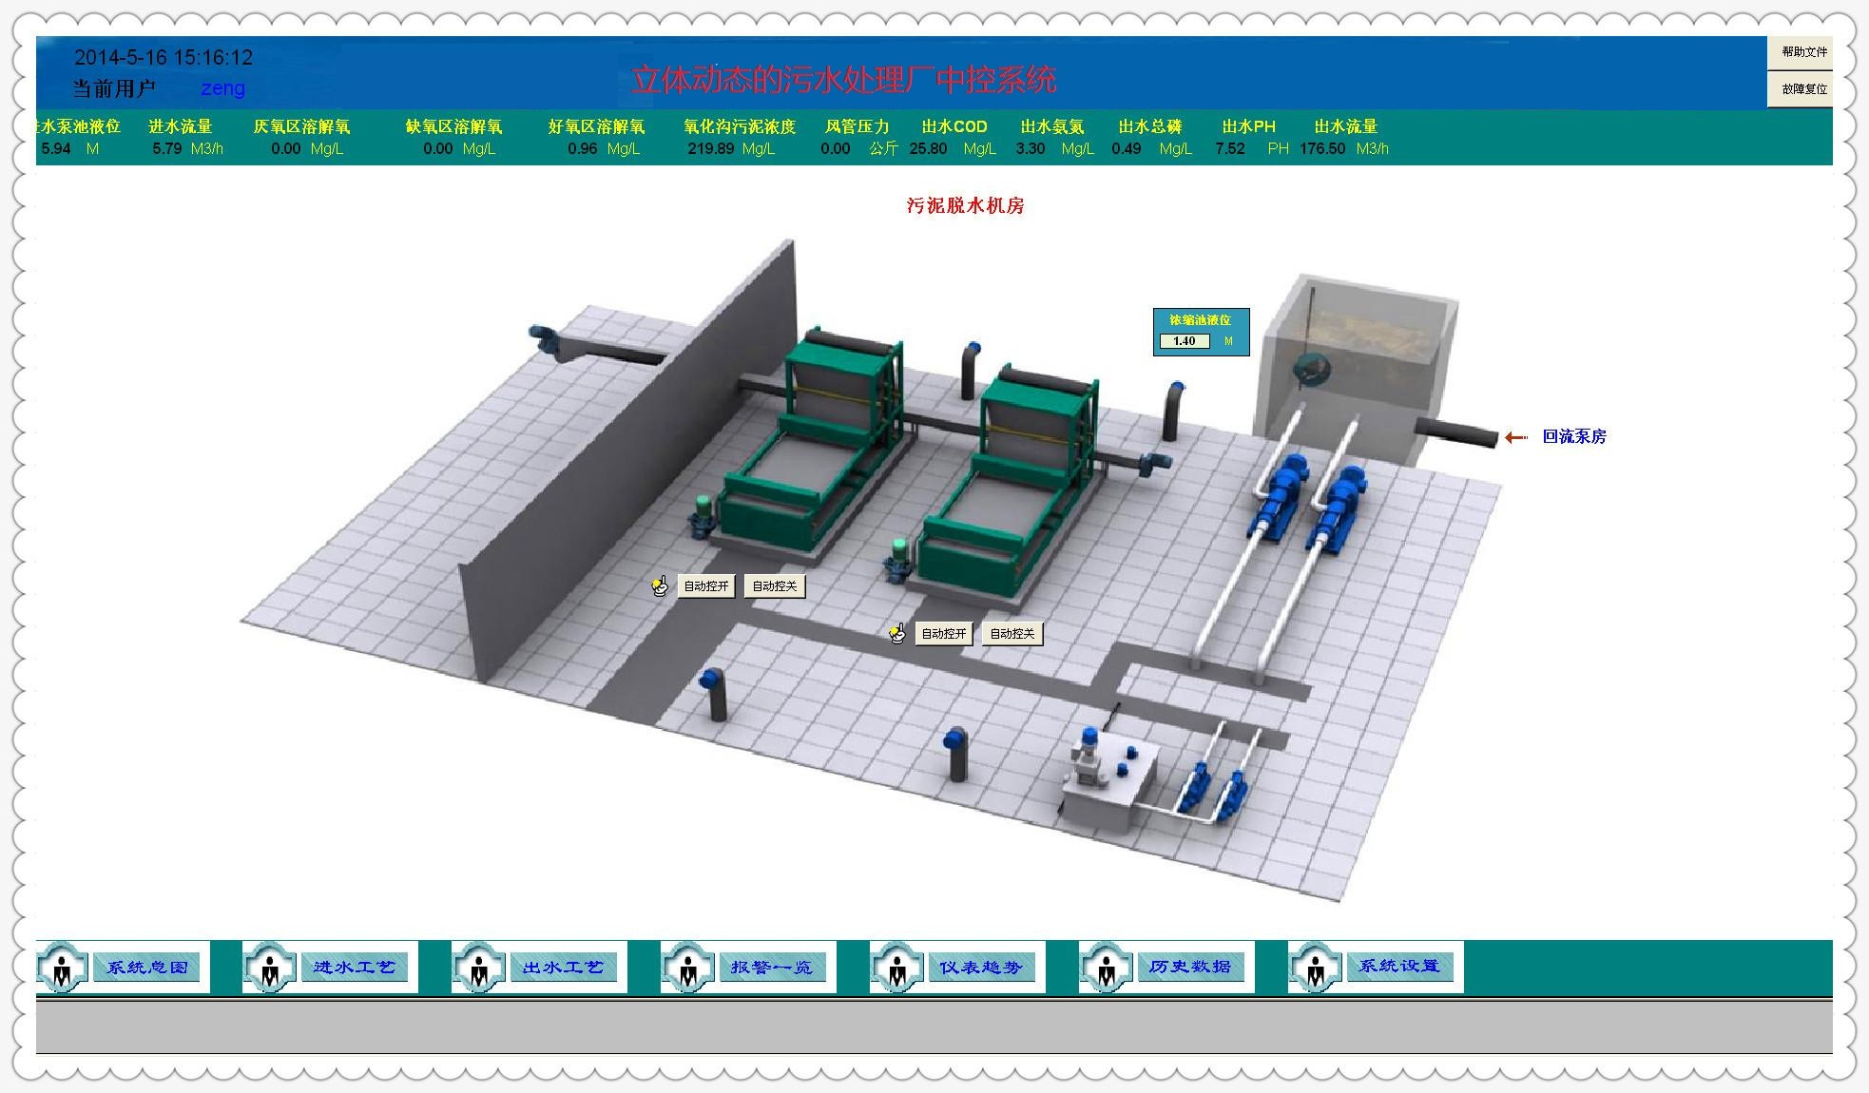
下图为历史数据查询画面。
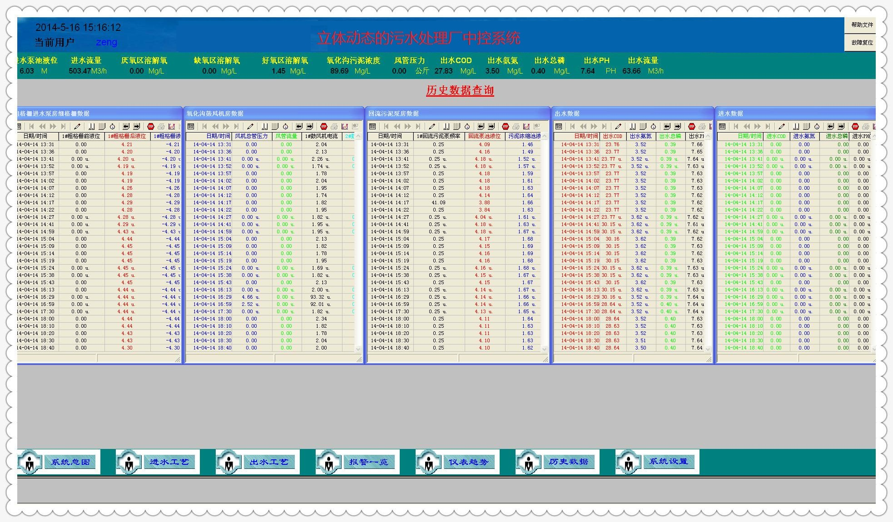
下图为仪表趋势画面。
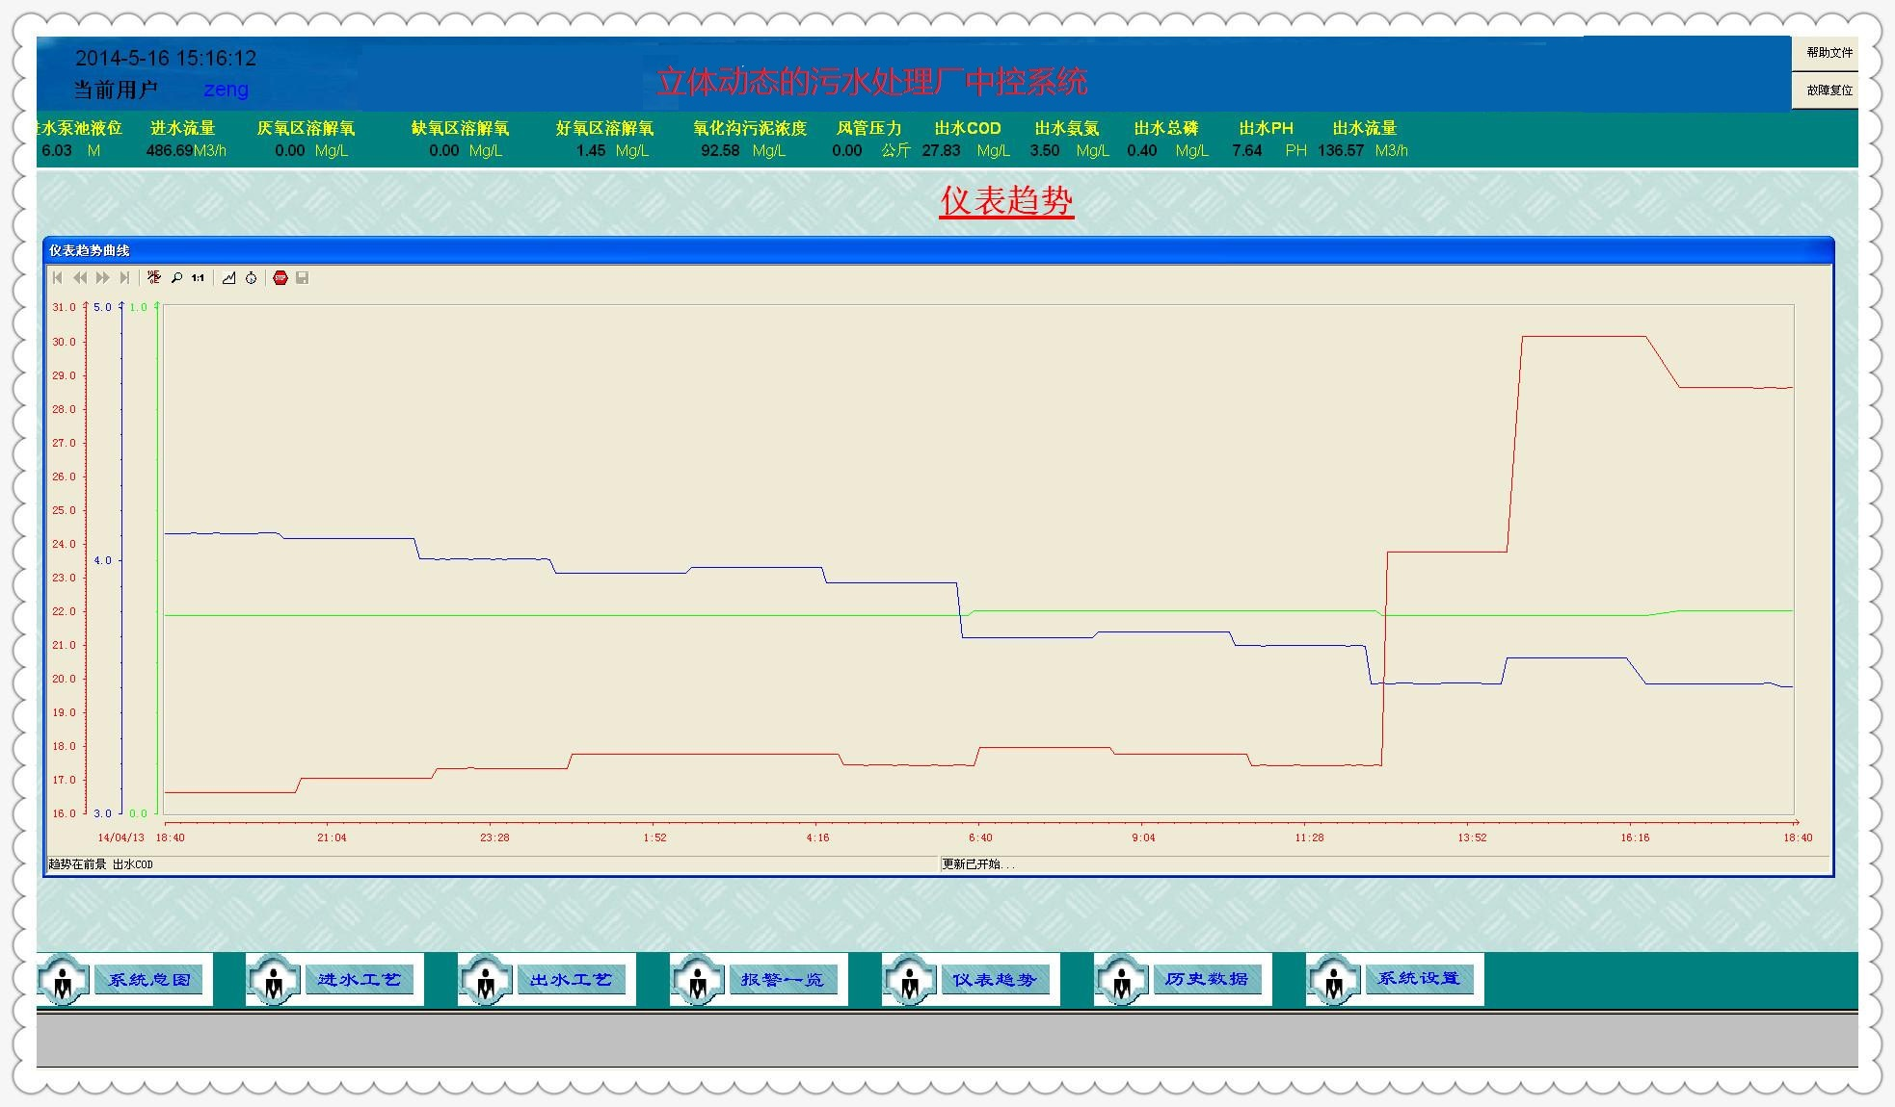
下图为工艺参数画面。
